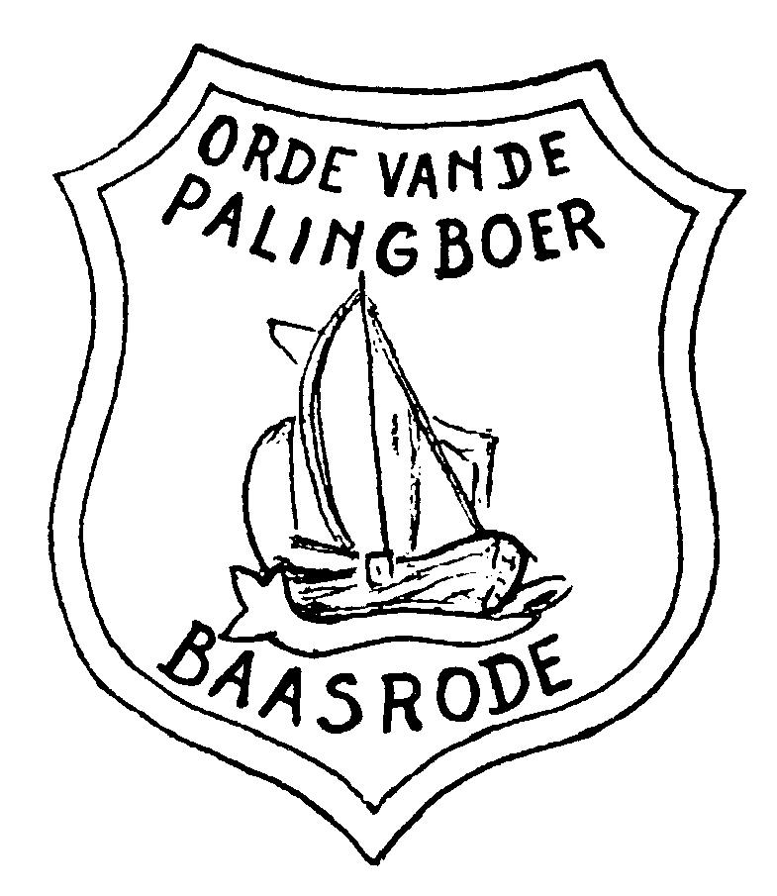 | VZW Het Gemeentelijk Feestcomité  869.951.230  “Orde van de Palingboer” | 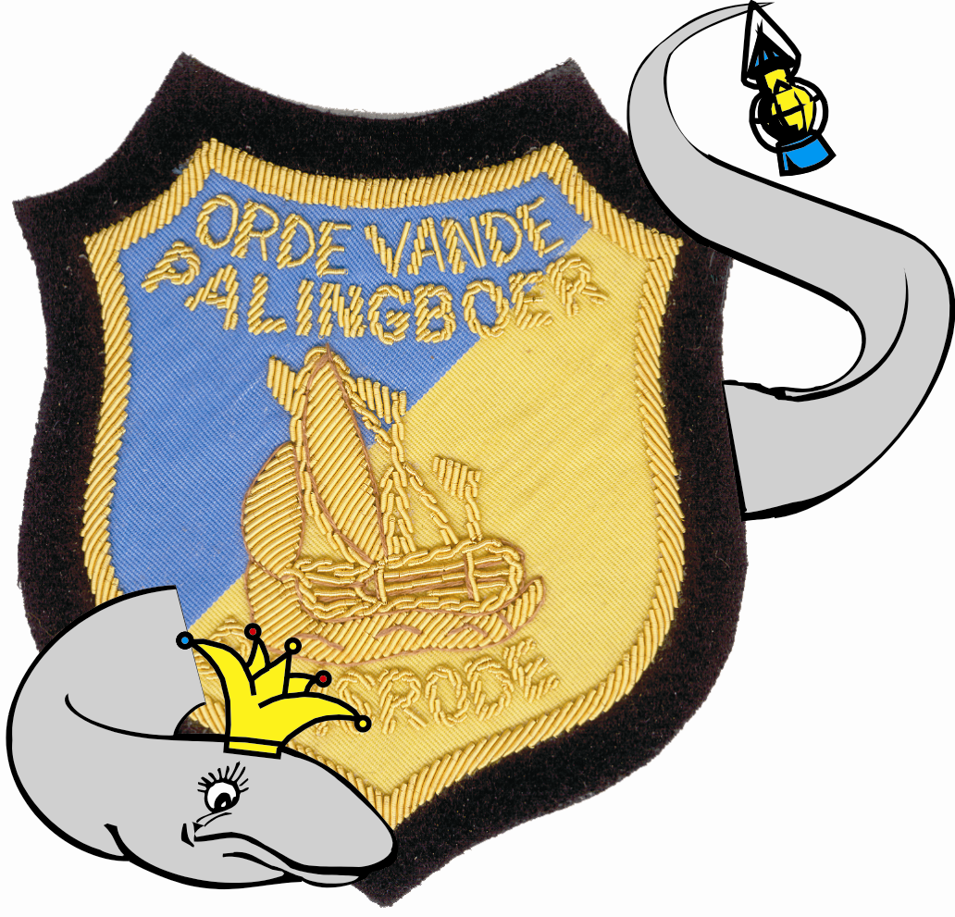

BAASRODE, 2024

Briefwisseling :
VOORZITTER : Heyndrickx Davy SECRETARIS : Van den Bossche Dirk
Grote Snijdersstraat 84
9280 Lebbeke
dirkvandenbossche22@gmail.com
___________________________________
LID FEN 0102

INSCHRIJVINGSFORMULIER

GROEP :

VERANTWOORDELIJKE: NAAM :
STRAAT :
POSTC. :
PLAATS:
TEL :

Zal deelnemen aan de 61ste BAASROODSE CAVALCADE op
Zondag 2 maart 2025

AANTAL DEELNEMERS :
VRAAGPRIJS:
AANTAL WAGENS + TOTALE LENGTE:
UITGEBEELD THEMA :

